NIV
项目立项，CIS 团队会提供excel的NIV测试案例，案例详细见《China Switch – Customer Test Cases》内含收单NIV测试案例。

NIV中一些芯片卡交易会涉及到MCC 881,MCC 882,MCC 883,MCC 884,MCC 885,MCC 886的测试卡，如果用的UL工具，见UL 工具篇的卡片模拟器。如果用FIME的工具，见FIME工具篇的卡片模拟器。

为了满足NIV的一些芯片测试案例，终端需改造支持受理MCDA（AID=A0 00 00 00 10 88 88）的卡片，终端参数可以参考如下（实际上该参数来自于M-TIP），改造依据是《China Market Terminal Requirements v2.2》，MCDA CA公钥证书见MCDA_PSPKs.zip

MCDA 终端参数 | Values (Hexadecimal)
Contact Interface - TAC Denial | 00 00 00 00 00
Contact Interface - TAC Online | FC 50 B8 80 00
Contact Interface - TAC Default | FC 50 B8 80 00
Contact Interface - 9F33 Byte 1 | ???00000b
Contact Interface - 9F33 Byte 2 | 11111000b //国内受理online PIN强制要求
Contact Interface - 9F33 Byte 3 | 01?01000b
Contactless Interface - CVM supported above CVM Required Limit | Online PIN, Signature
Contactless Interface - CVM Required Limit value | 000000030000 //后续可能调整1000.00 RMB
Contactless Interface - Floor Limit value (Tag 9F1B) | 000000000000
Contactless Interface - Mastercard China AID - TTQ (Tag 9F66) | See China Market Terminal Requirements - Contactless Terminal Configuration Requirements - Table 4.3 - Terminal Transaction Attributes for 'A0000000108888'  POS => 26 00 00 80

CVM result（9F34）必须在授权报文DE55中，万事网联Switch报文没有小额免密免签标识，需要根据contactless CVM limit和CVM result等来判断

通常pos entry mode=07 && 授权金额 <= Contactless CVM limit && CVM result = 1F0302(No CVM) 的情况下为小额免密免签交易。

CVM Result 取值
Signature | 1E 03 00
Online PIN | 42 03 00
CDCVM | 01 00 02
No CVM | 1F 03 02
N/A | 3F 00 00
如需物理测试卡配合终端改造，请邮件发到yinghui.yang@mastercard.com 告知邮寄地址。

FAQ：
- 预授权完成和Refund芯片接触交易，授权报文没有返回DE55 SE91，导致终端第二次GAC返回AAC，终端请不要发起冲正，以DE39为准。

- 如果遇到芯片交易任何问题，请提供具备上下文的POS日志和或授权报文日志，请邮件发到yinghui.yang@mastercard.com 并描述一下上下文（包括案例编号 截图等关键信息）。

MTIP篇
- MTIP 101
如果对万事达MTIP没有概念的话，强烈推荐阅读《MTIP – implementation quick reference guide》。

附上一个slides简单介绍MTIP。

- TSE（Test Selection Engine）工具的下载和安装配置。

登录Mastercard Connect
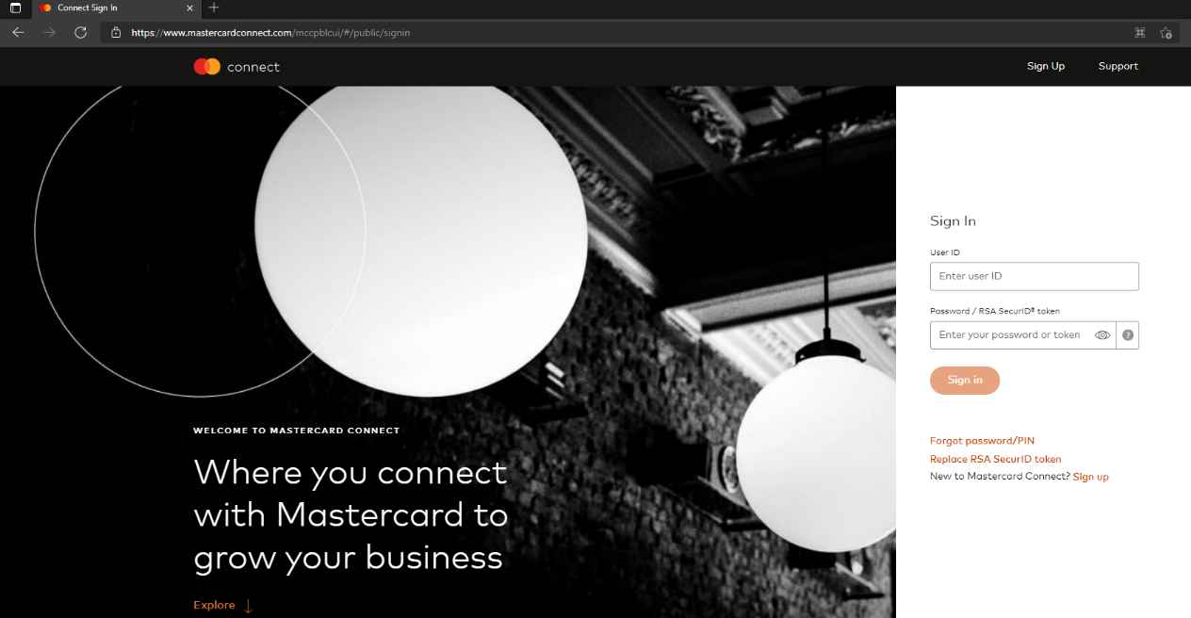
查找Technical Resource Center
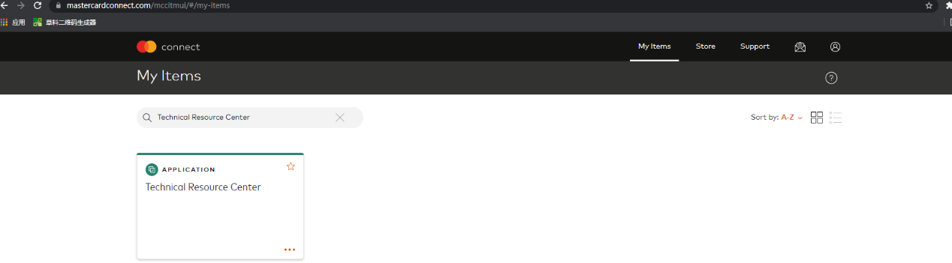
点击Reference
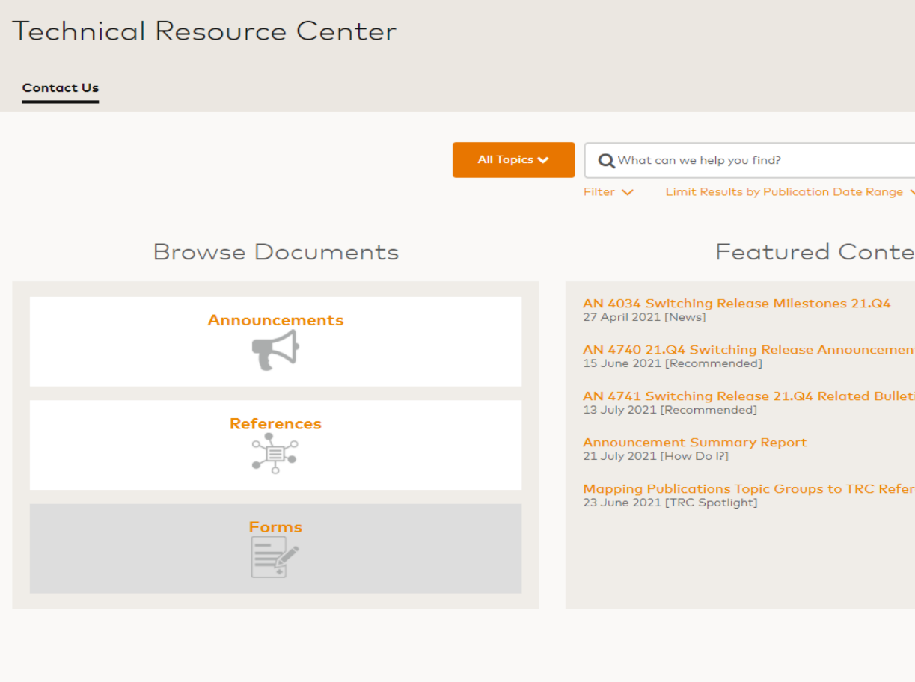
点击Chip and Contactless
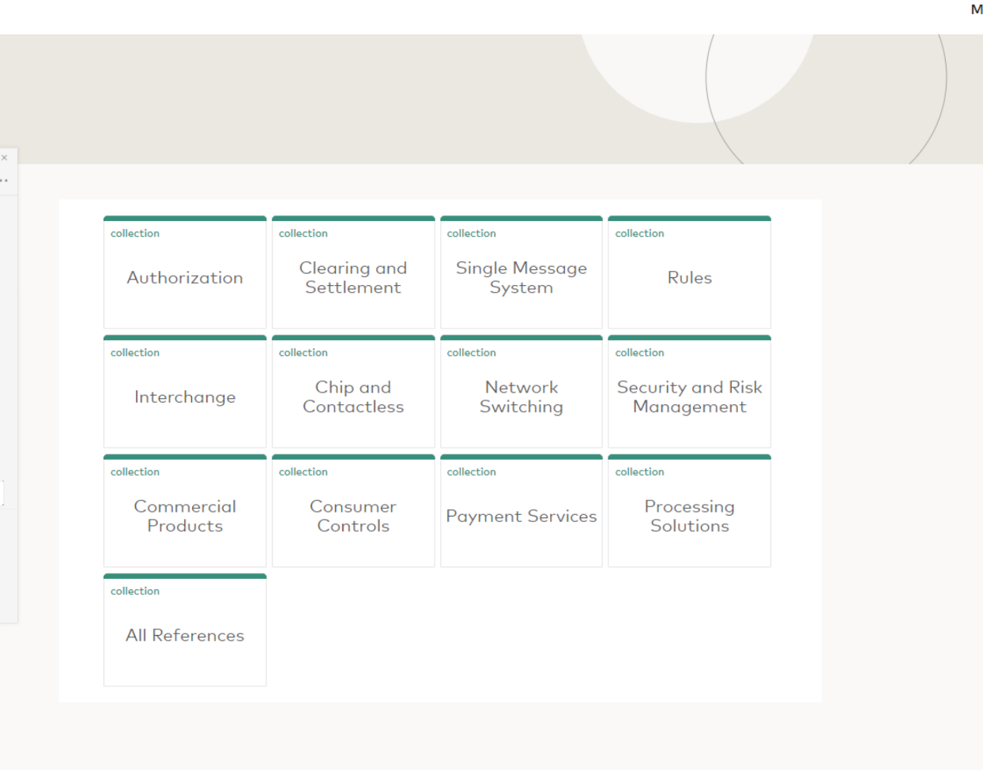

找到test selection engine，点击这个attachment下载，目前文件为TSE_3_0_0_120_Install.zip
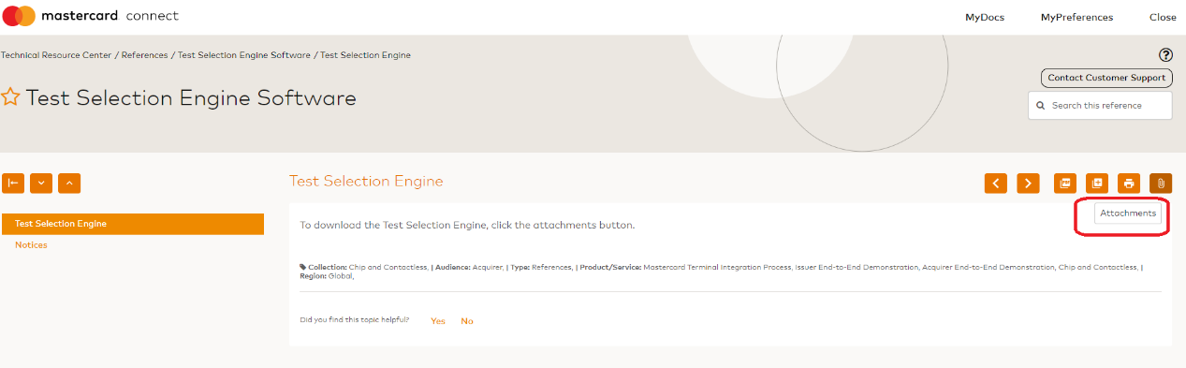

同时找到最新的案例库 M-TIP Test Set, 目前最新版是V270，解压后文件为04_M-TIP 2-0 (Contact & Contactless)_0_270.tsec
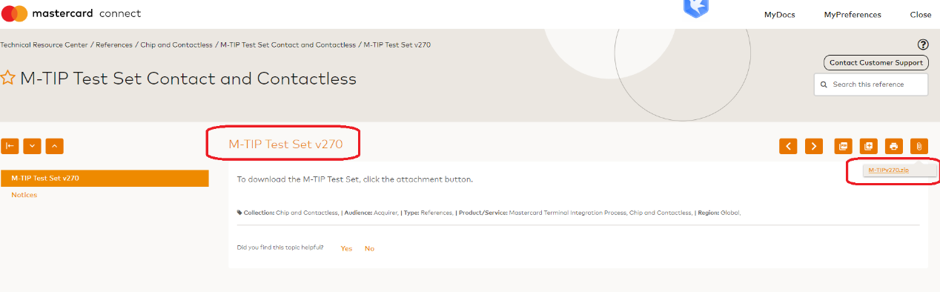

下载后解压点击setup.exe安装TSE工具。启动TSE配置案例库Test Set
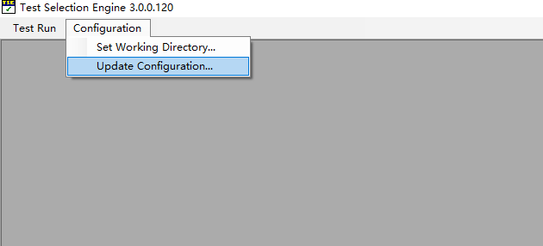

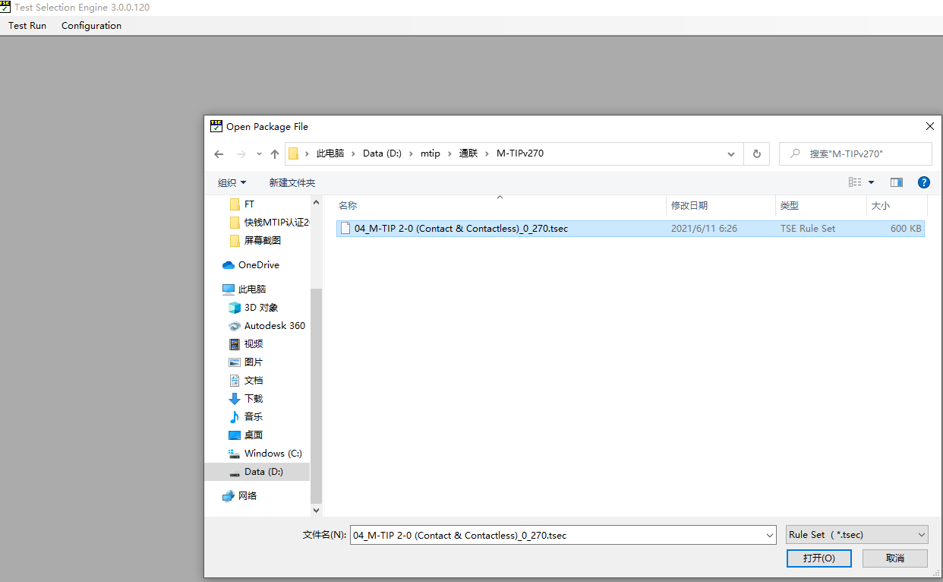

有TSE工具和案例库后，剩下就是创建一个项目内含特定的测试案例集。如何创建项目文件（tse文件名后缀），参考TSE_Manual.pdf

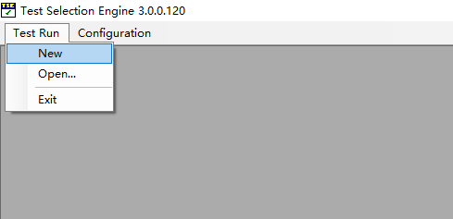

- 创建项目案例集tse文件
接下来就是填写问卷调查，并提供2个真实项目的tse文件供参考。
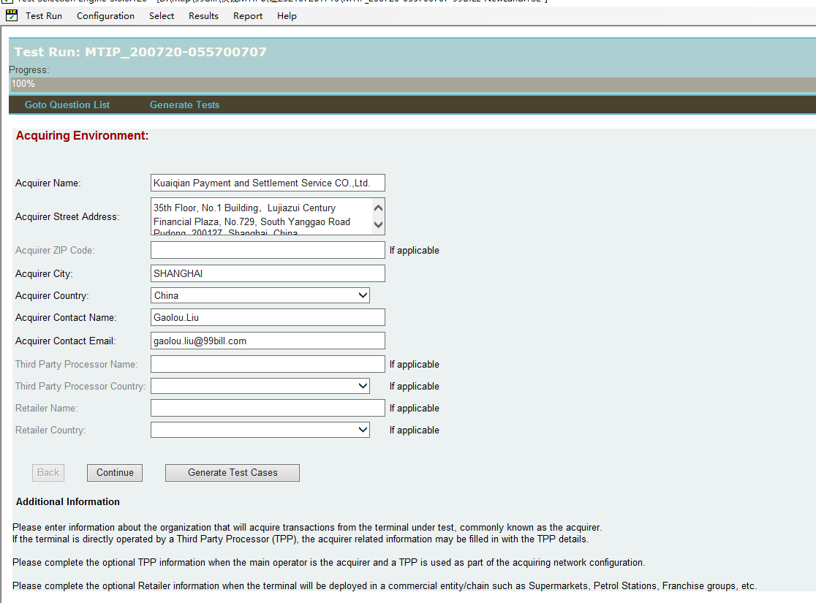

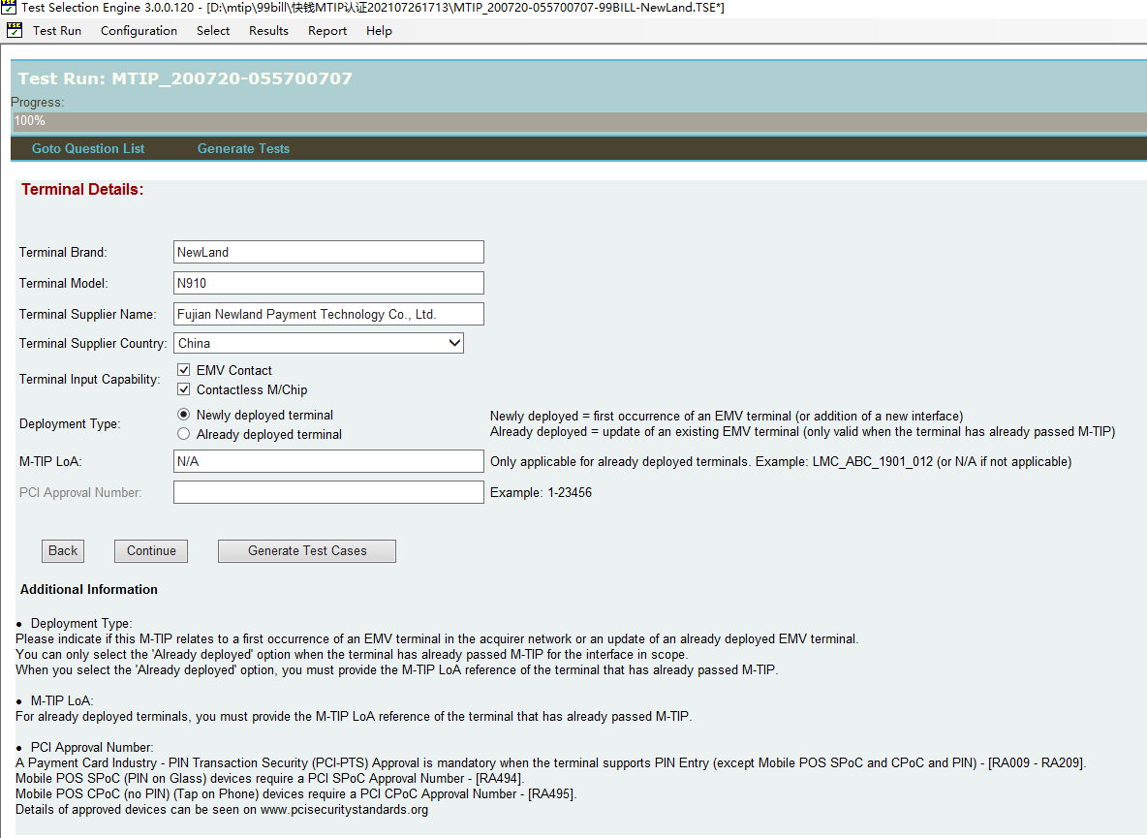

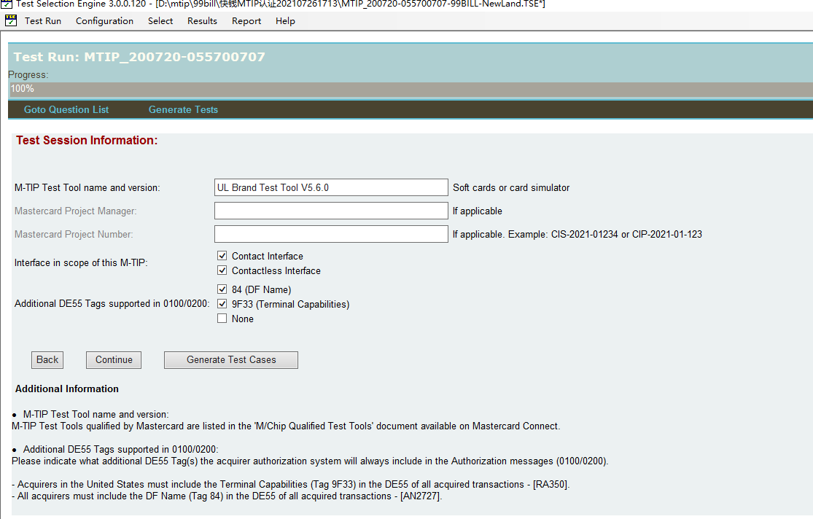
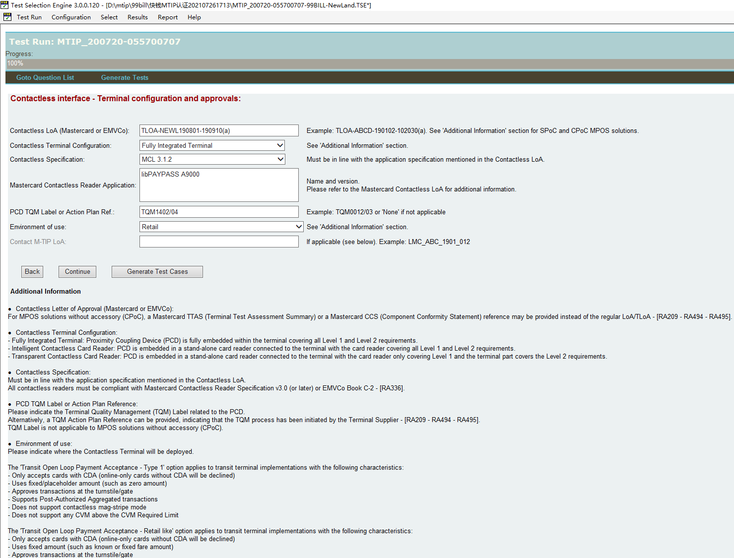

… 太多了，就不一一截图展示。

一路下来，看到Test Information，内含终端配置参数。
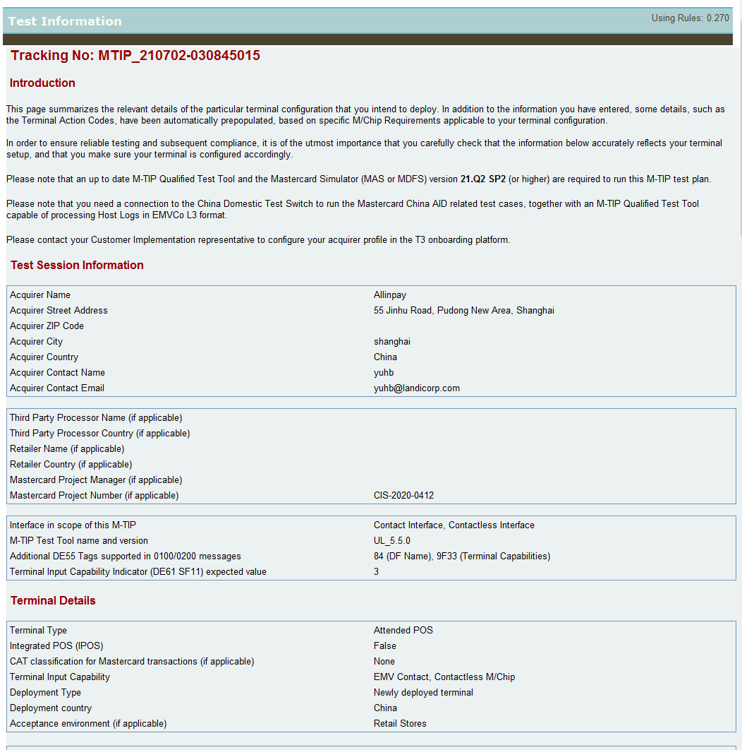
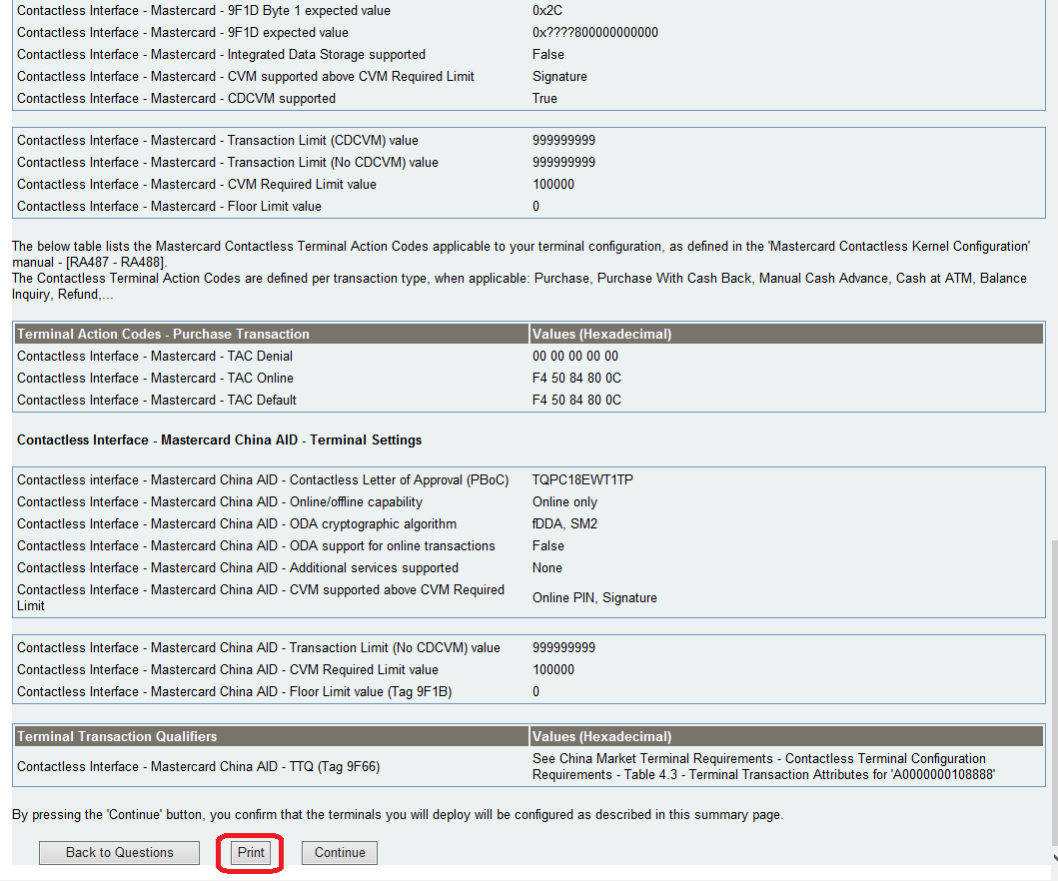
如上图，可以点击print保存终端配置参数。

点击continue后，最终生成案例。请保存项目tse文件。
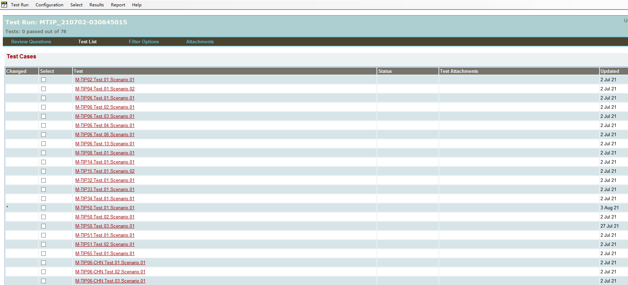
后续在UL或FIME工具创建项目关联该tse文件。具体见UL或FIME工具篇

Note：
之前提过提供两个真实项目的tse文件供参考，也可以取巧打开已有tse文件，点击create copy创建新的tse文件，

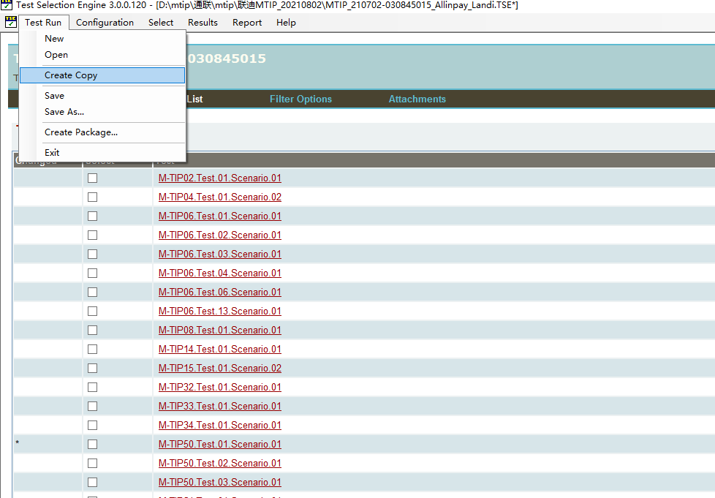
点击Edit Questions
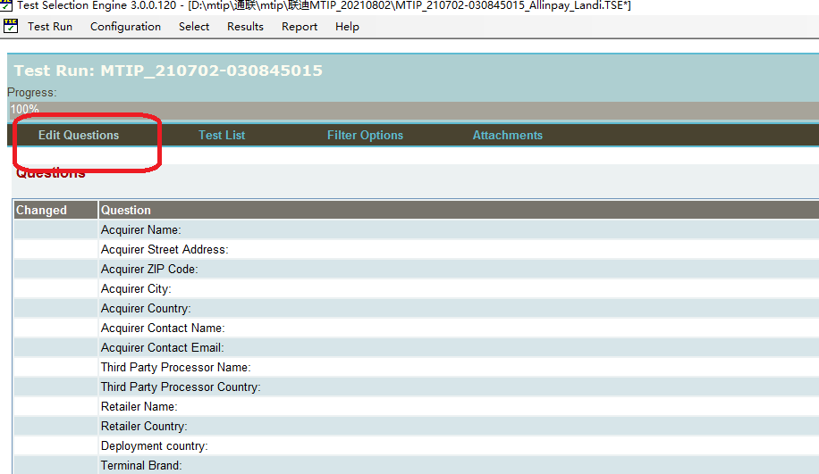

点击Edit进行修改
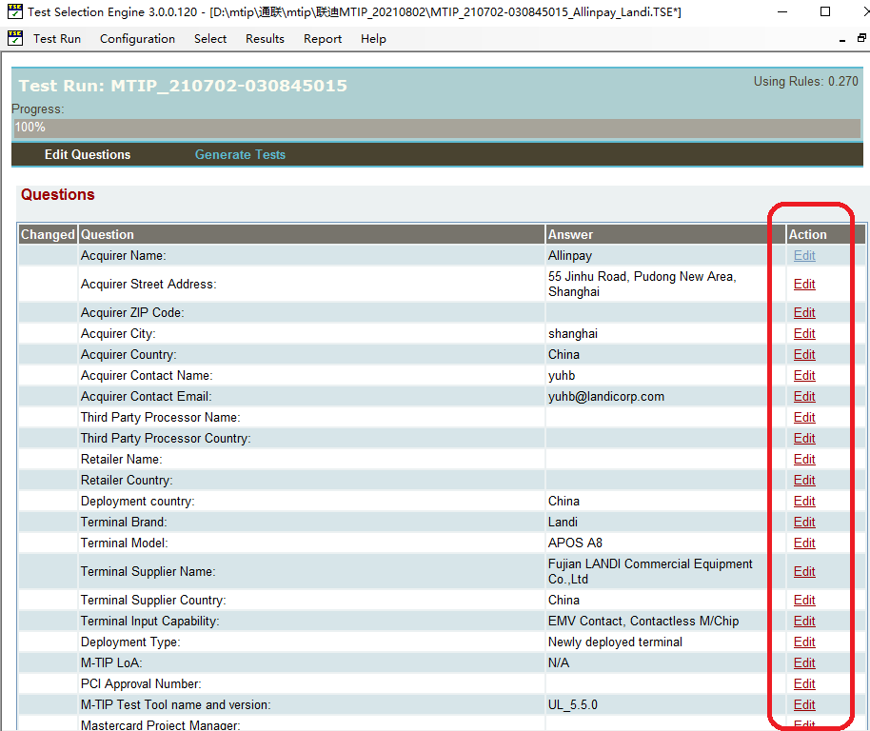

- 如何查找MTIP test case详细介绍和依据
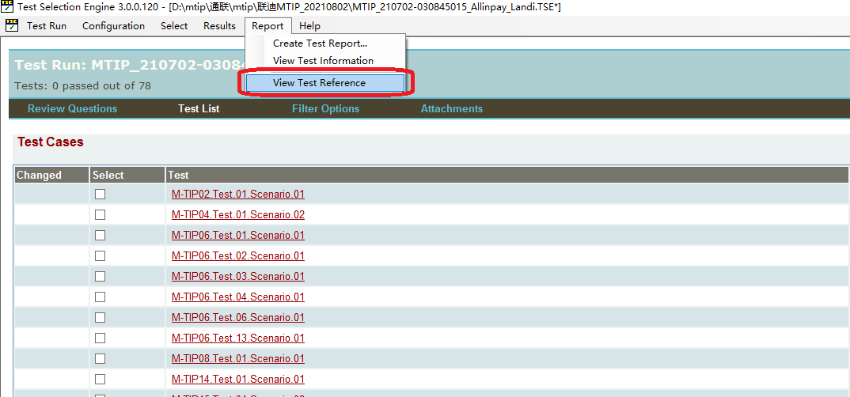

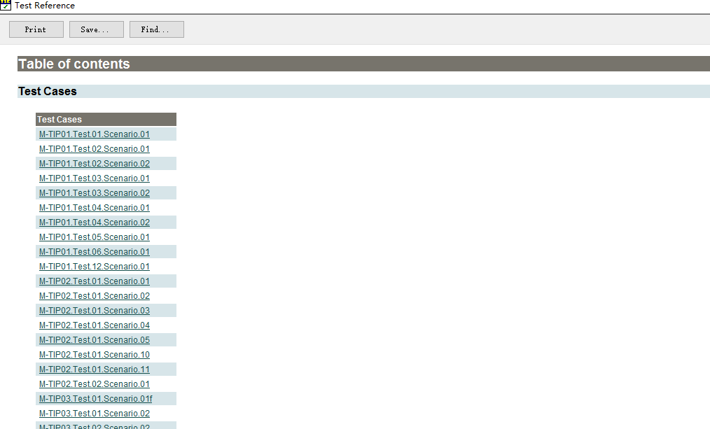

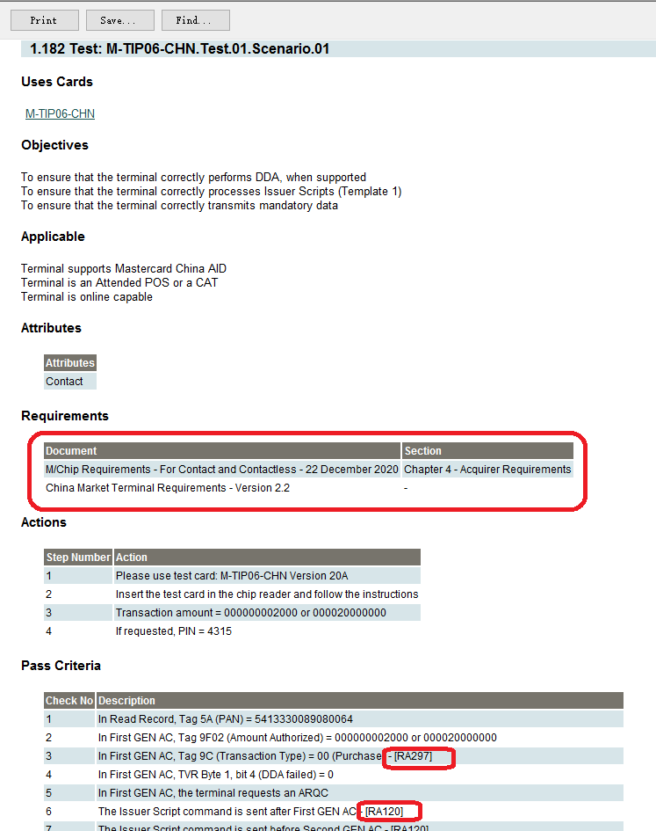

如上图所示Pass Criteria的依据来自M/Chip Requirement等
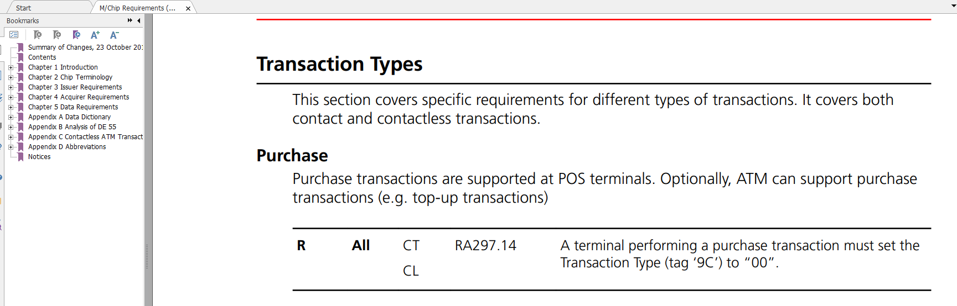
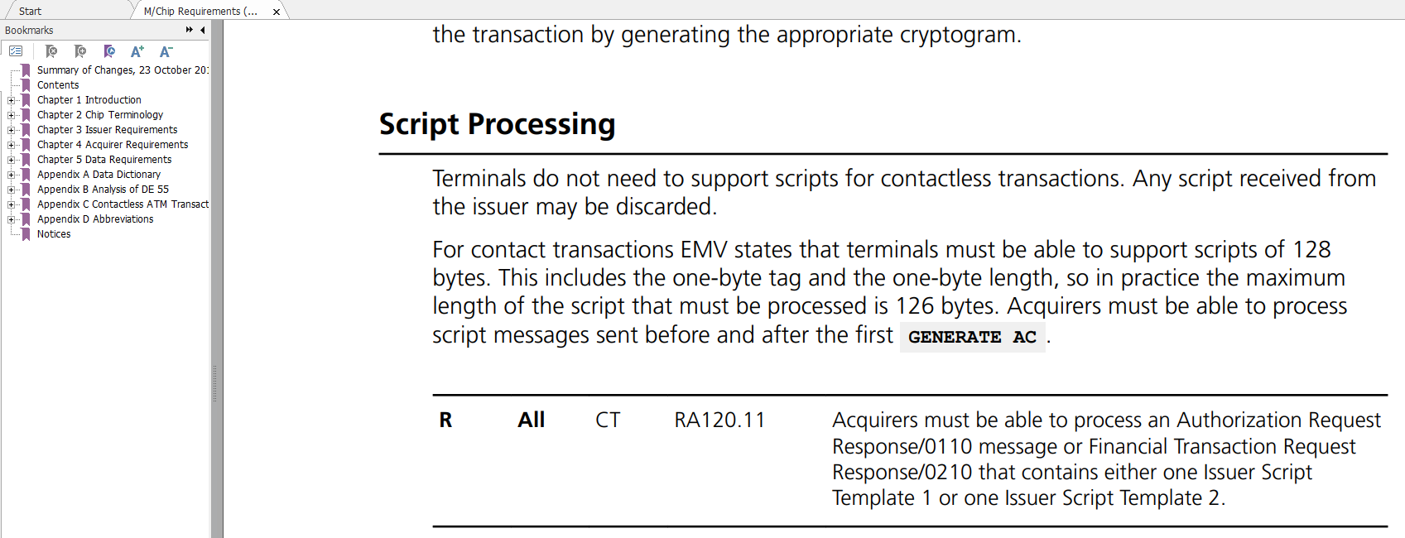

只要知道这个来龙去脉，只要有依据，遇到任何MTIP问题都不惧。这才是做MTIP的真正要清楚的核心所在。

- User Validation
比如如下案例，需要Manual Check
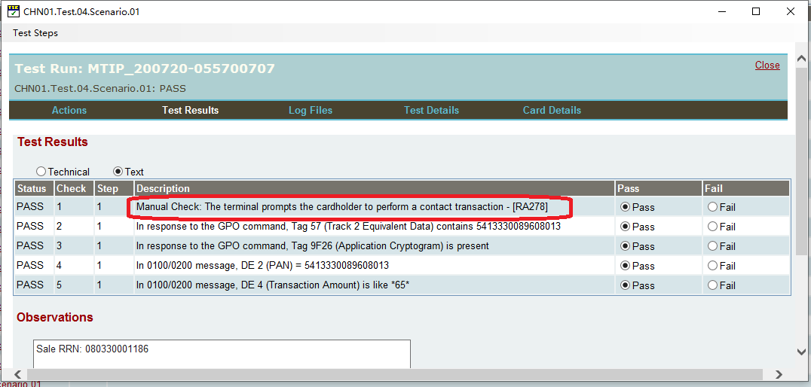

就需要截图附上
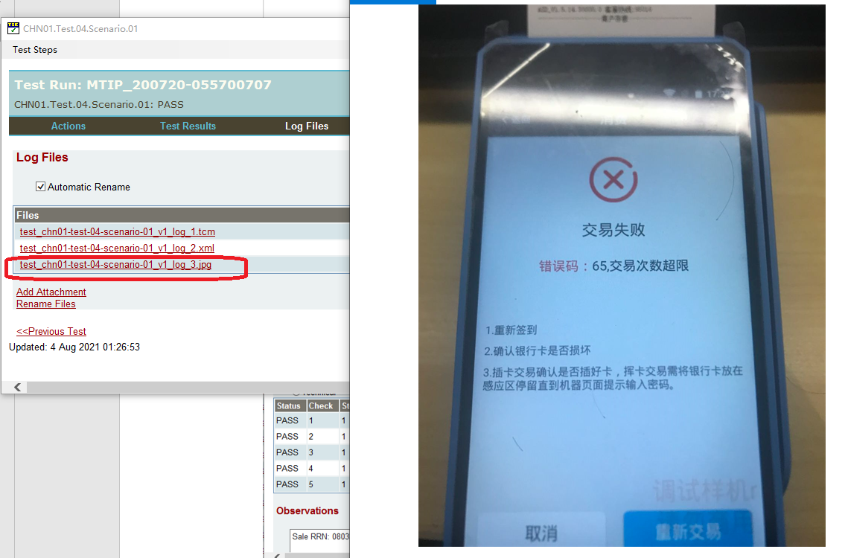
Note：Add Attachment的时候不建议用Automatic Rename

User Validation的几种情况
- 要求transact approved，看小票，实验室lab要结合小票 日志一起看。
- 小票上是否打印aid和label name，要小票截图。
- 交易失败，提醒客户插卡，要GUI截图。
- 多应用选择显示，必须要截图。

诸如此类

Note:
有些Lab 不要求在tsez文件里附上User validation的截图，协同tsez文件独立提交截图压缩文件。但万事达资助MTIP项目还是要求在tsez文件附上User validation 的截图。

万事达资助MTIP项目建议将tse，tsez和ul tpp文件或fime svi文件 发给yinghui.yang@mastercard.com 进行核实，核实okay，万事达会安排对应实验室进行正式的MTIP检测.

Best Practice:
建议做每一笔案例的时候，在小票上标注案例编号，立马拍照截图。截图以案例编号-XX格式，案例User Validation的要求，第一时间拍照截图。

T-3篇
国内MTIP使用T-3模拟器，Global MTIP不变，
MAS模拟器 | T-3模拟器
5413-3300-8902-****，  2223-6000-8902-****，  5413-3300-8970-****，  2223-6000-8970-****  这是global MTIP卡的card range，收单系统请路由MAS模拟器 | 5413-3300-8908-****，  2223-6000-8908-****，  5413-3300-8960-****，  2223-6000-8960-****  这是国内MTIP卡的card range，收单系统请路由到T-3模拟器

绝大部分机构对万事达的MAS模拟器比较熟悉，这个文档偏重于Domestic MTIP，不介绍MAS，如下将介绍T-3模拟器如何配合MTIP测试。

- 登录Mastercard Connect


- 双击打开China Domestic Seft-Test Simulator
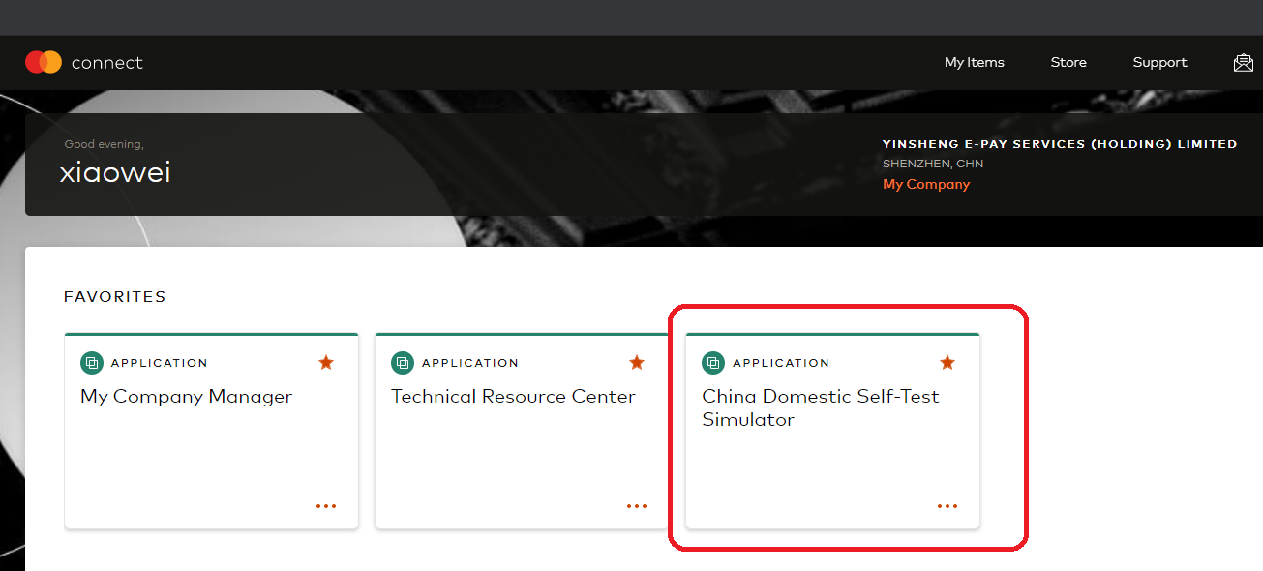

- 进入T-3的工作台
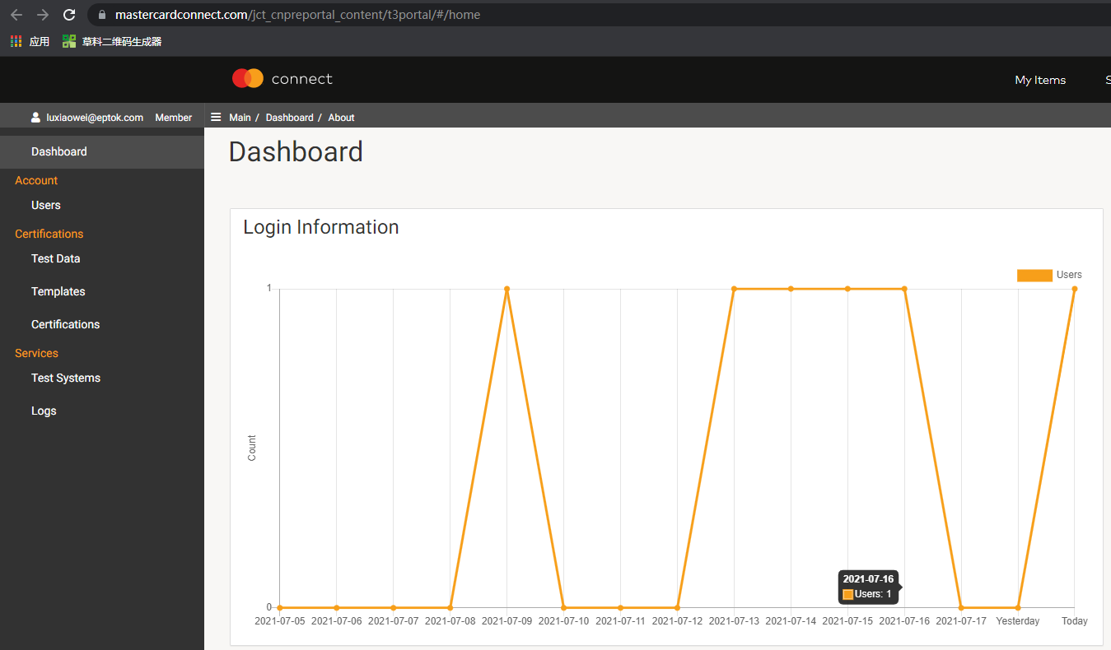

- 点击上图左边的Certificates，进入如下页面，选择Active的项目和Results. Results可以实时浏览host 授权报文。
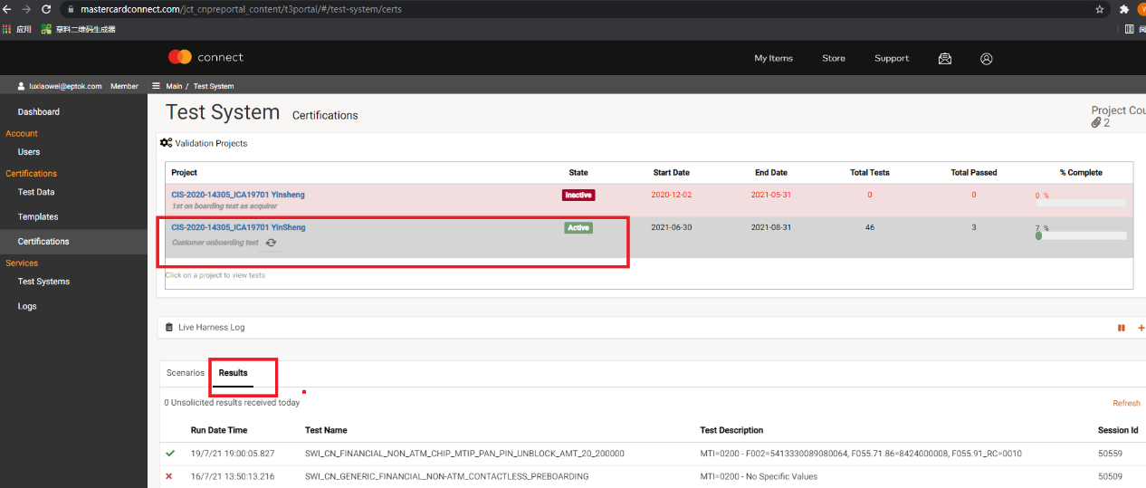
- T-3 会给每个交易分配一个Session ID, 授权报文预验证的时候如果想看详细报文，请双击Result下的记录。

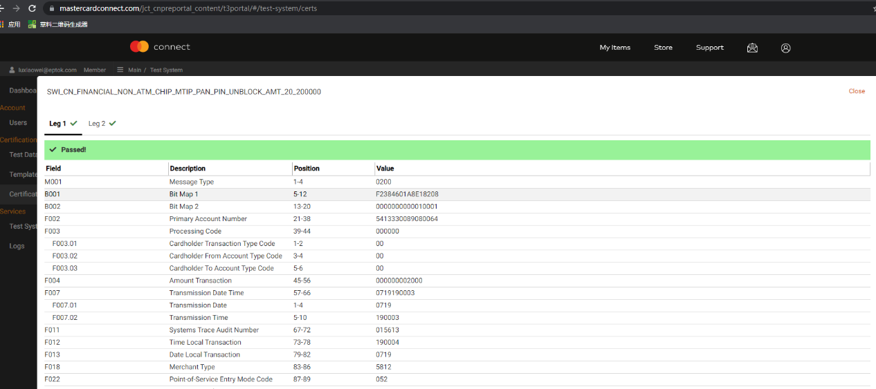
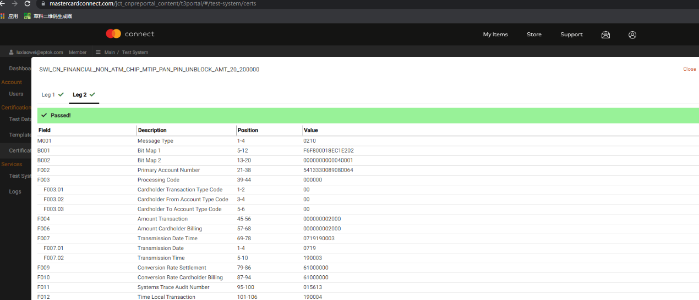

- 如果觉得授权报文没有问题，通过session ID到如下Scenario下找到
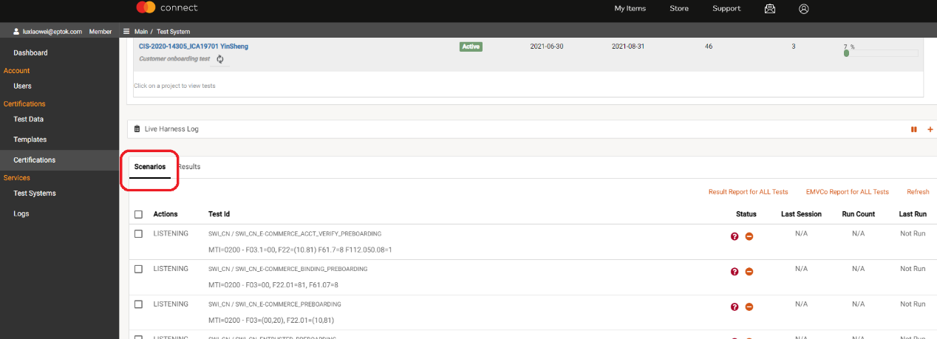

对应的记录并勾选✔上
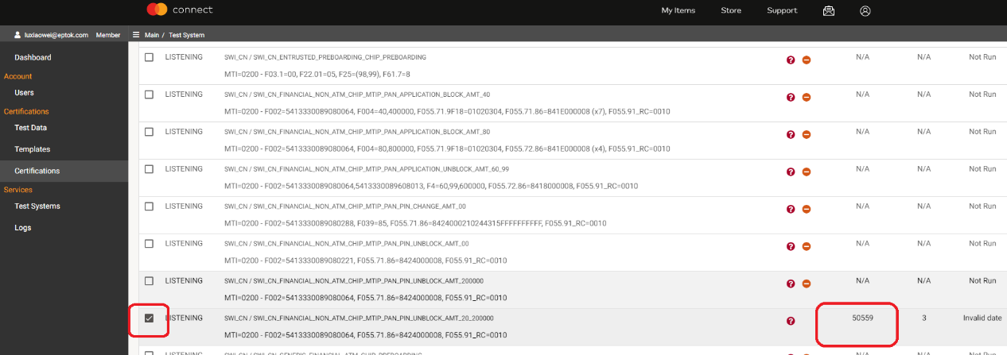

点击EMVCo Report for Selection下载对应的xml格式的host log
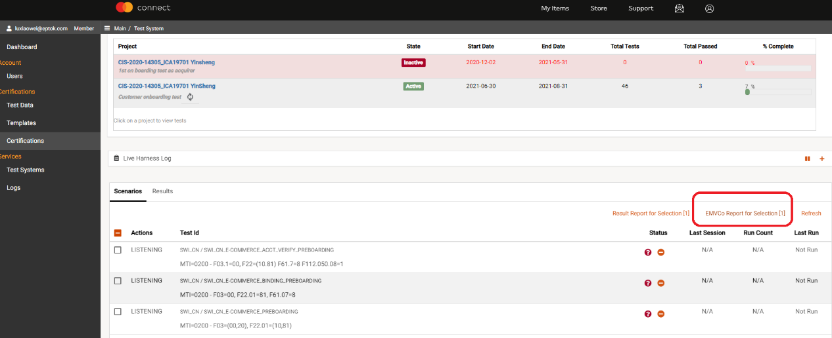
主机日志格式如下

Host log下载后，需要导入UL或FIME工具进行host validation。详细见如下UL和FIME工具篇。

Note：
由于T-3的session时间比较短，建议MTIP测试人员拥有T-3账户，可以高效的获取主机日志文件。如果遇到T-3没有授权报文返回，建议关掉T-3重新登录。

UL BTT 工具篇
- 登录UL BTT
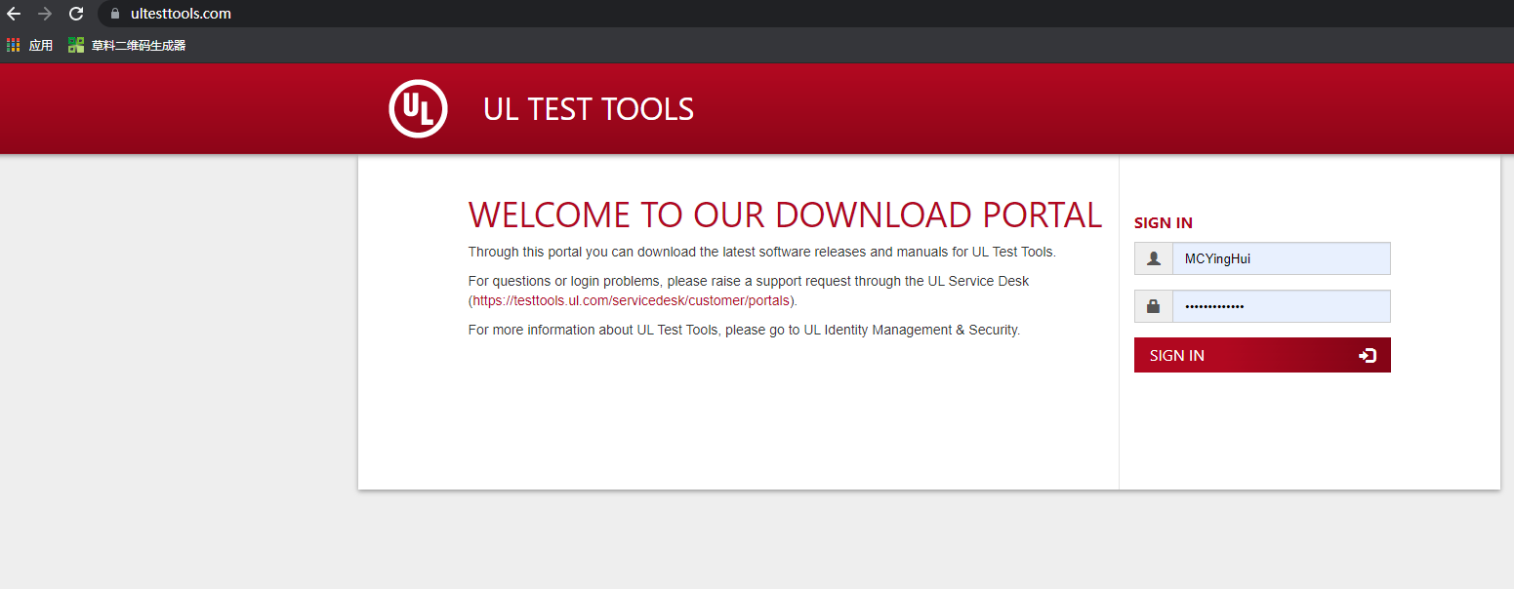

- 点击Downloads进入软件下载页面。
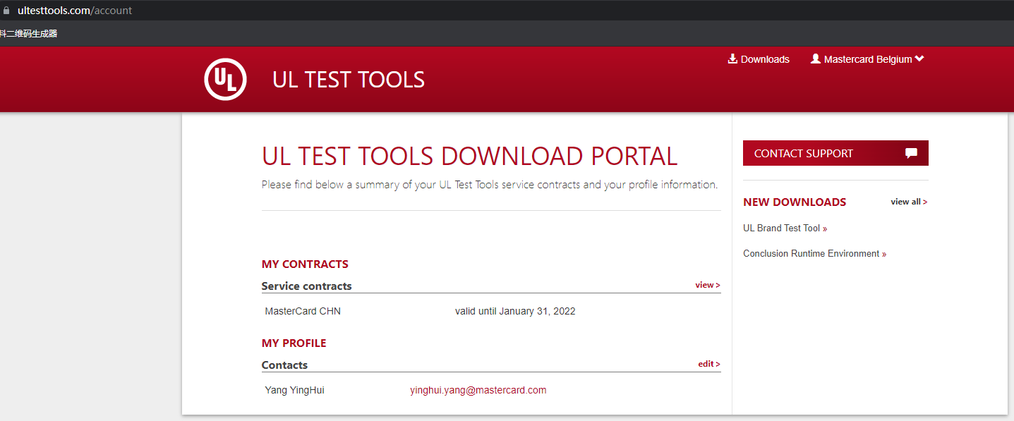
安装CONCLUSION RUNTIME ENVIRONMENT 请选择4.5.x 版本均可。
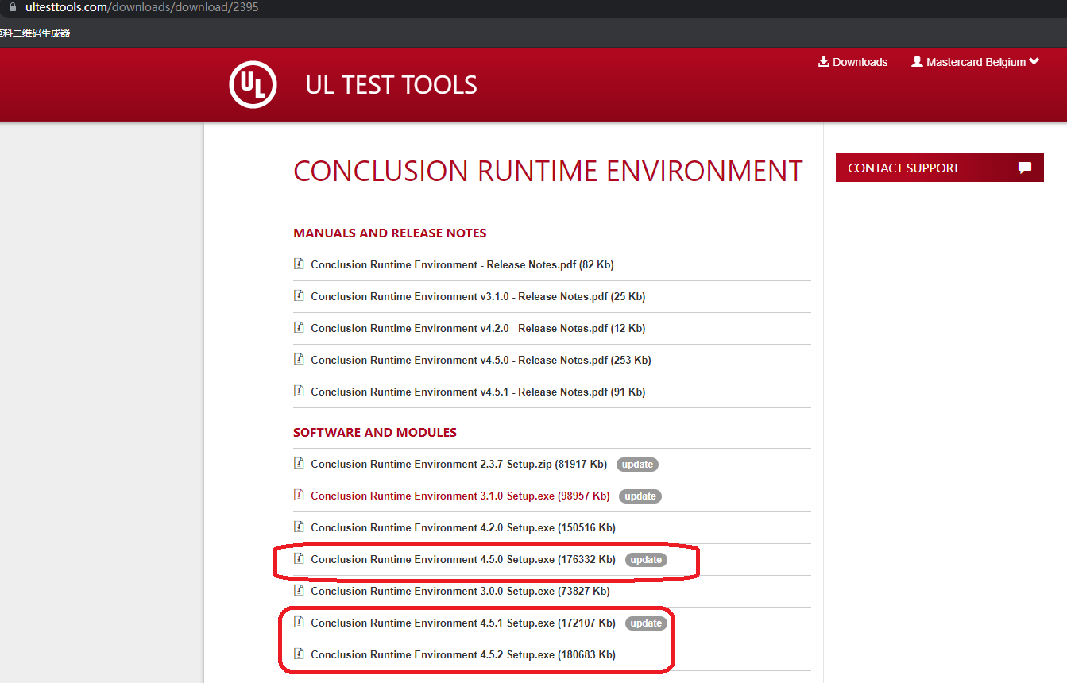
安装BTT目前仅有5.6.0 版本可以选择。如果原来安装5.5.0，如果没有定期安装update的话，建议还是安装5.6.0和update。UL如果有update会发邮件通知用户，建议用户收到UL的更新提醒邮件后，请第一时间进行更新。
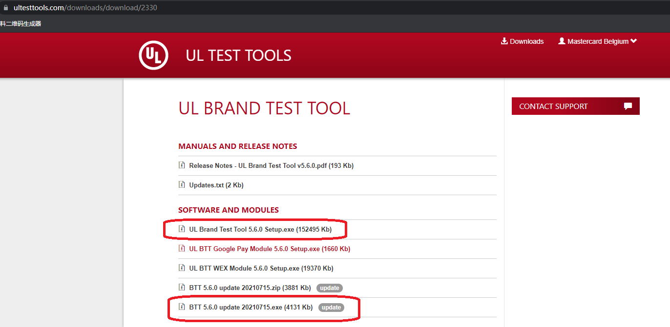
- 安装UL BTT工具和更新后，启动UL BTT 后配置
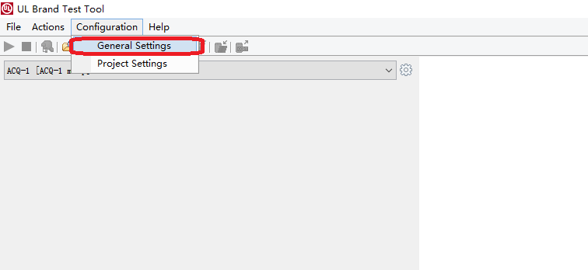
确保Card Simulation选择SmartConnect
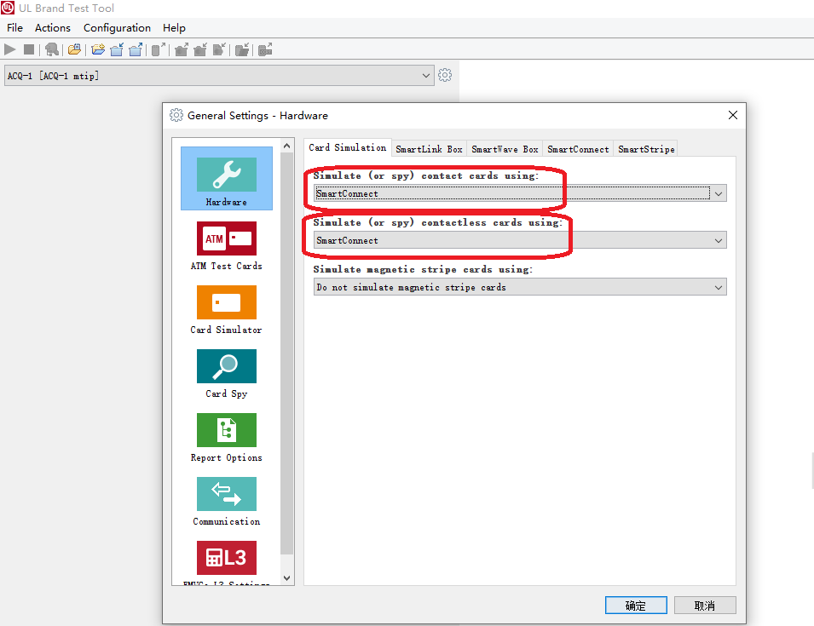

SmartConnect模拟器按个人喜好可以选择usb或bluetooth
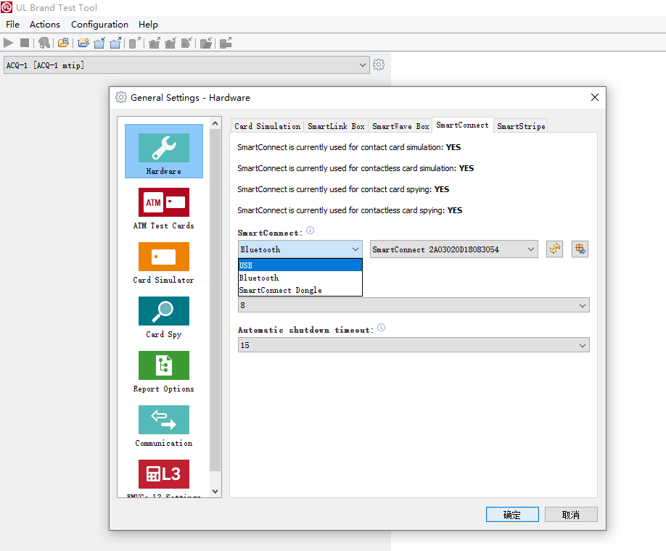
UL 工具有什么问题，请看Help下的User Manual.
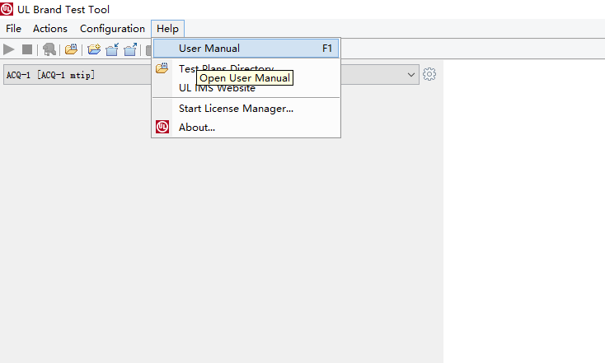

- 创建项目（项目文件.tpp后缀）

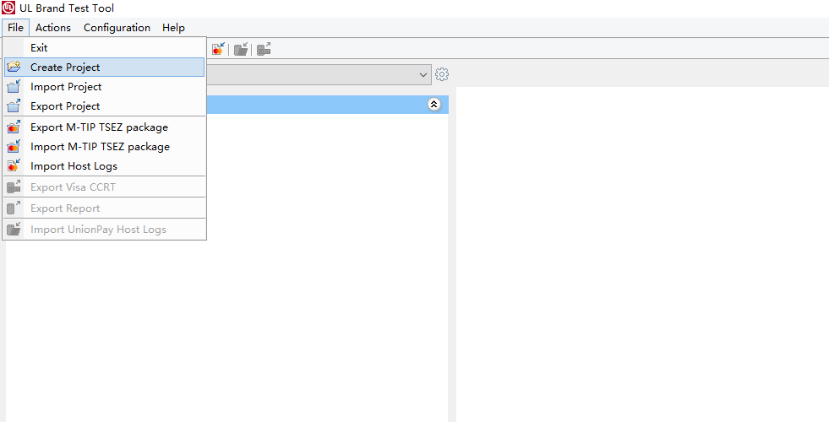
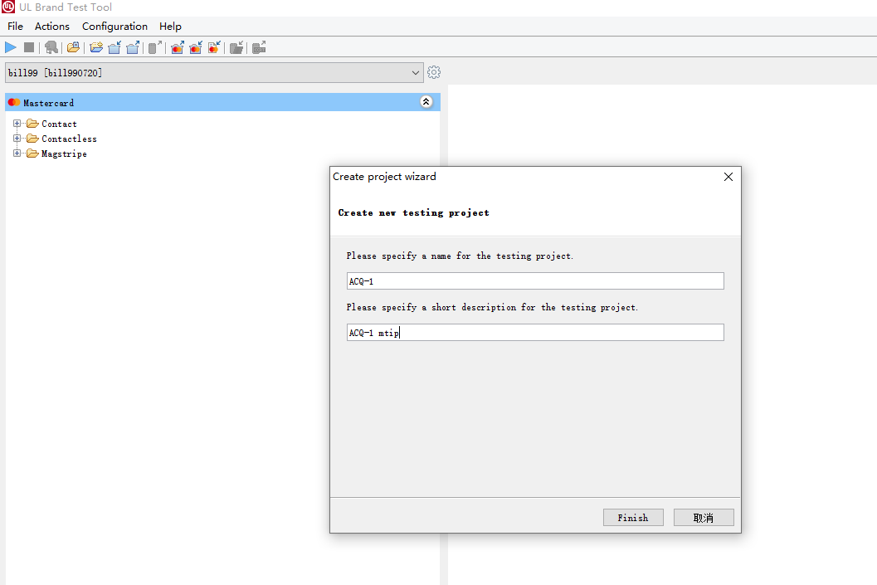

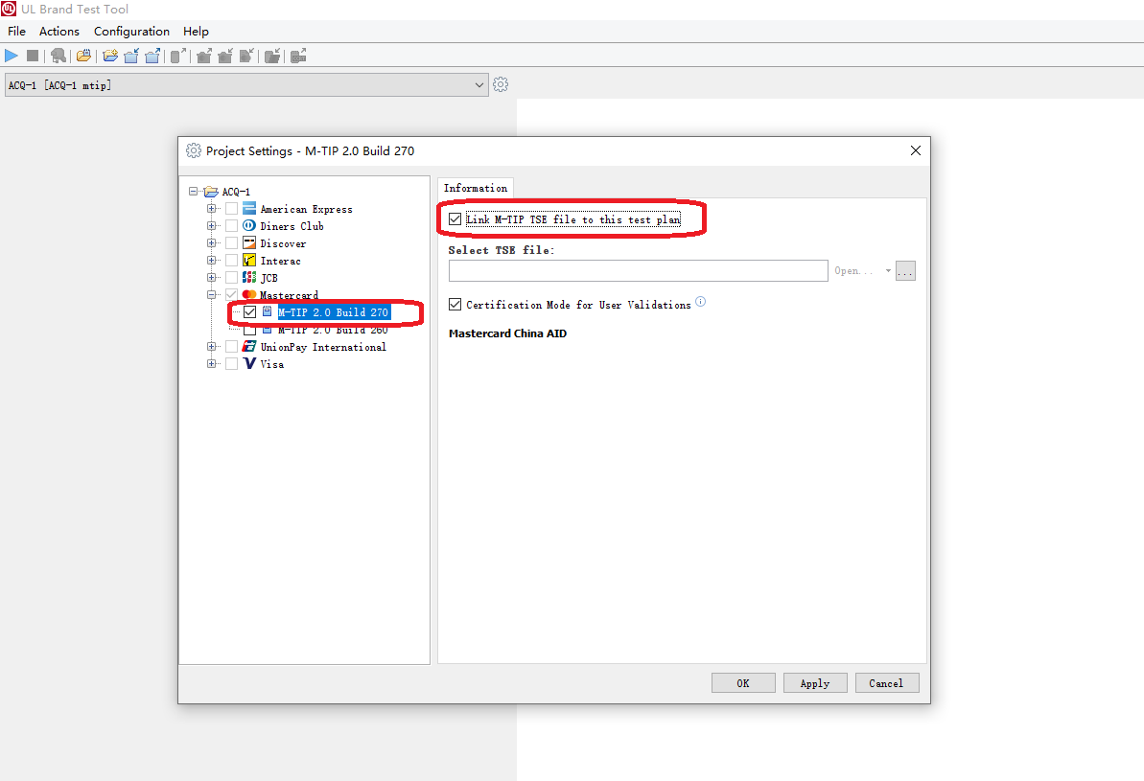
选择关联的之前TSE工具生成的项目案例集tse文件
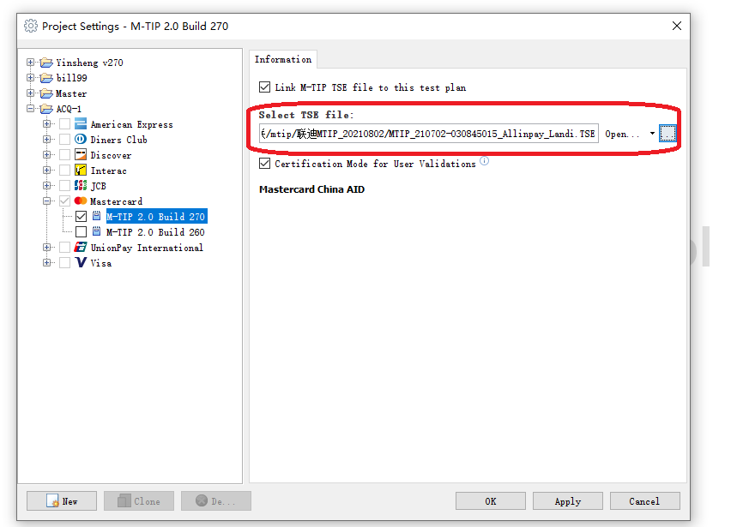
请优先做国内案例。
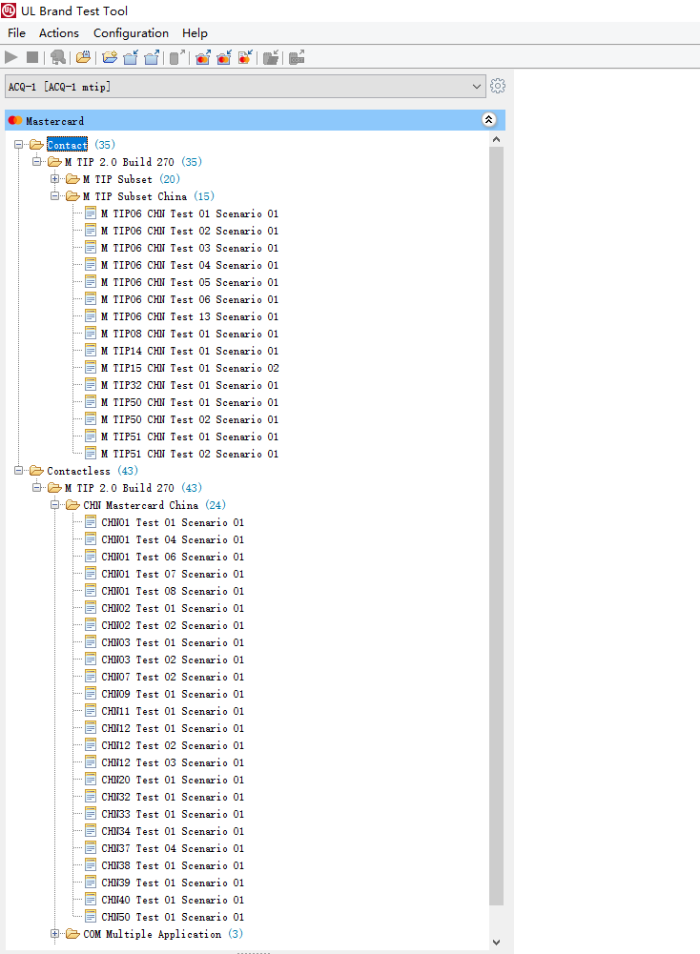

双击左侧的案例后，右侧出现案例信息引导用户怎么进行测试的同时，卡模拟器已转载对应的卡数据。
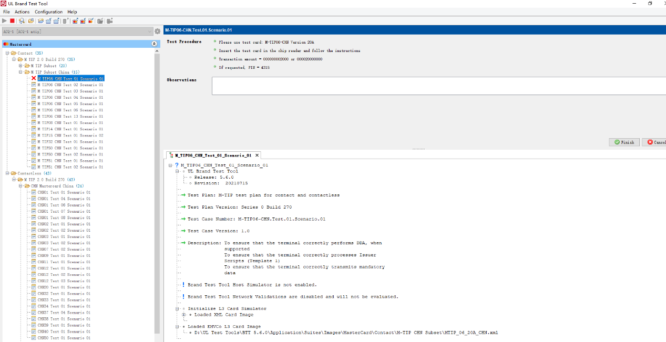

案例测试完毕点击Finish后，UL BTT工具会自动化进行卡片和终端交互数据的比对。需要人工导入T-3主机日志进行主机报文验证。
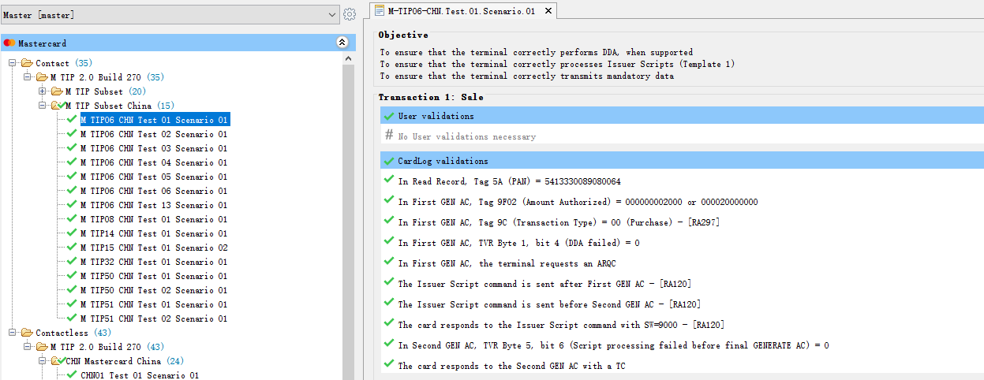

由于目前UL不能原生的支持T-3所支持的EMVCo level 3的主机日志格式，因此搞了个转换程序转换成UL所支持的格式。

- 安装EMVCo level 3 主机日志转换工具和补丁。

转换工具和补丁如下图红色高亮部分,
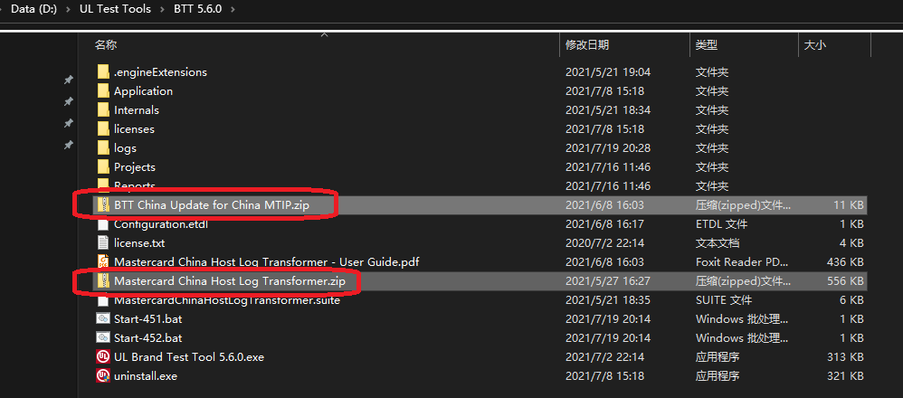
均提取到当前目录。
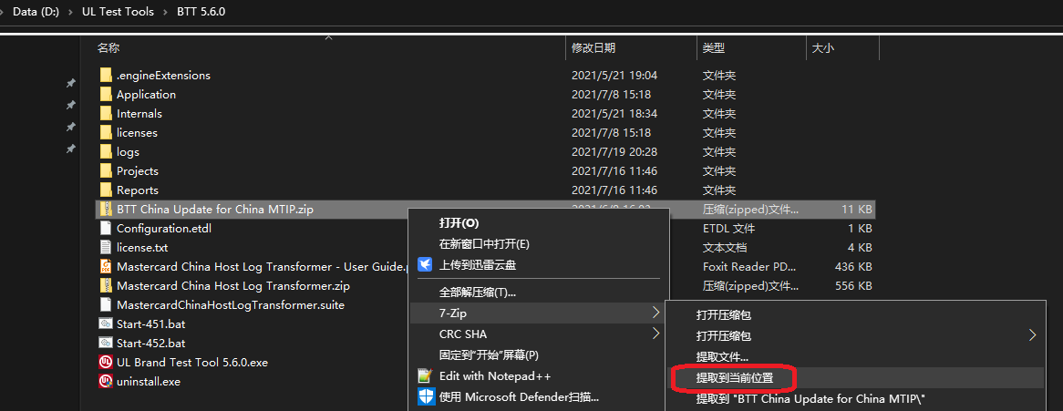

- 转换程序的input文件目录配置在Configuration.etdl，打开编辑修改如下红色高亮部分。

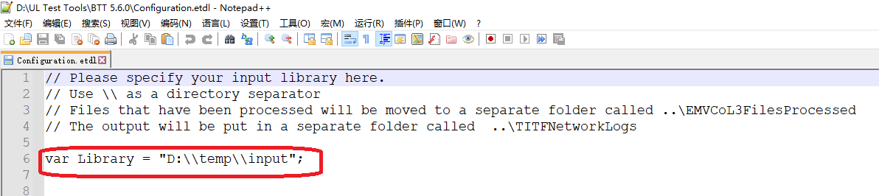

- 将之前T-3下载的emvco level 3格式的主机日志放在转换程序配置的目录下
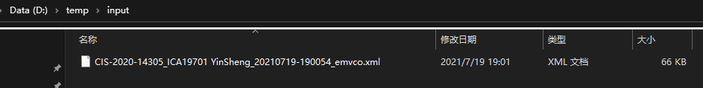

- 执行start-451.bat，因为 CONCLUSION RUNTIME ENVIRONMENT的版本是4.5.1，如果安装的是4.5.2的话，请执行 start-452.bat.
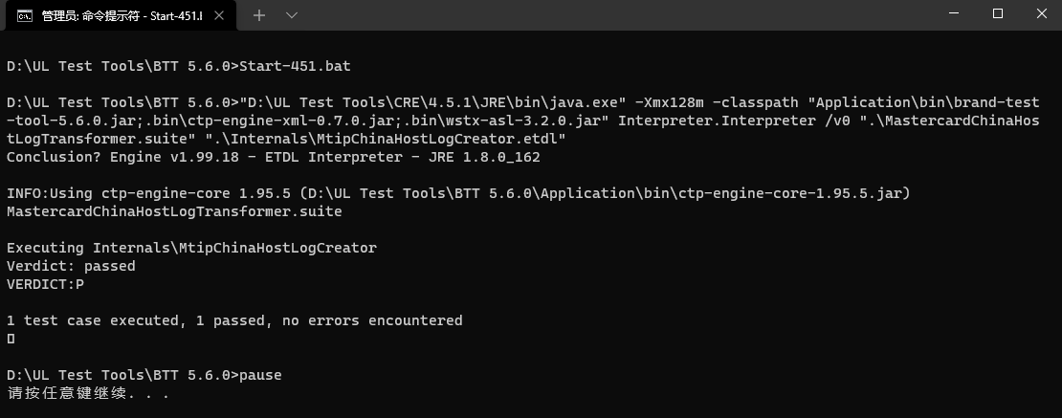
转换成功后，在TITFNetworkLogs目录下有对应的转换后的主机日志。
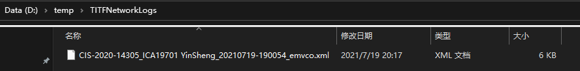

该例子里UL工具安装在D盘,如果有不一致的地方，请自行修正。
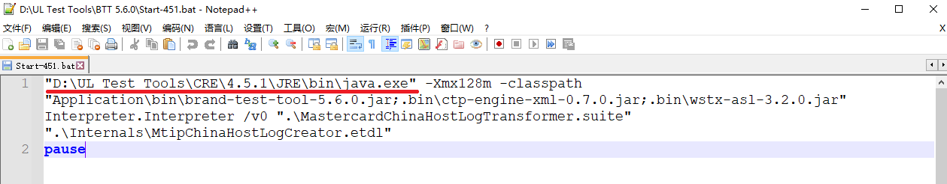

- 打开UL工具，执行案例后，如果需要host validation，请点击如下高亮部分的按钮。
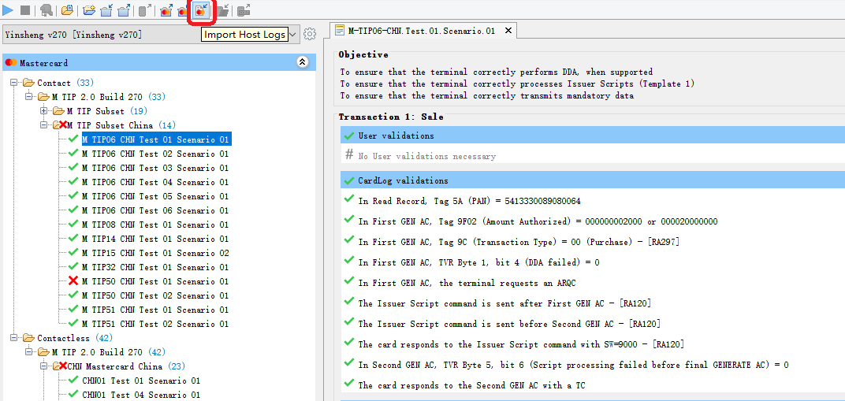

然后按如下系列图片操作
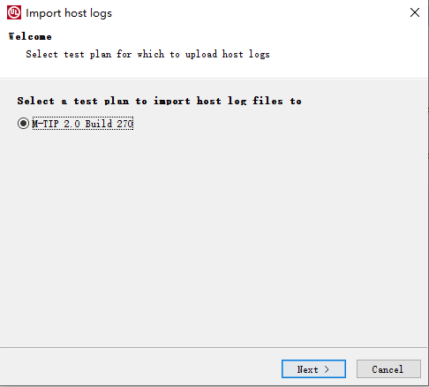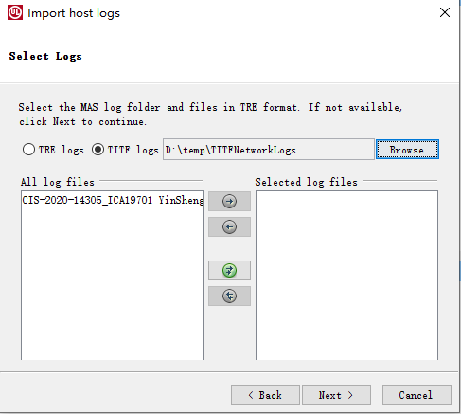

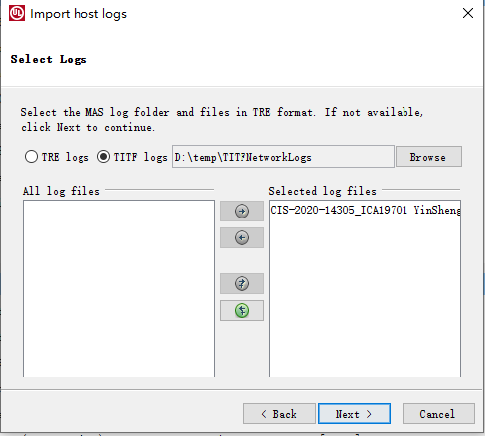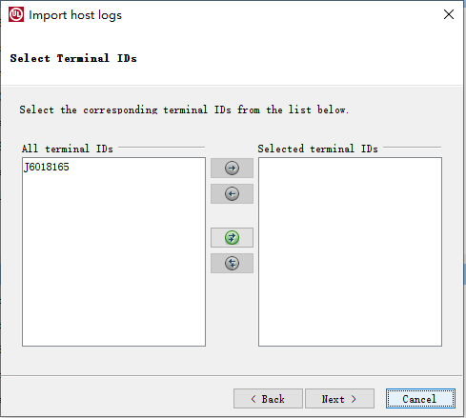

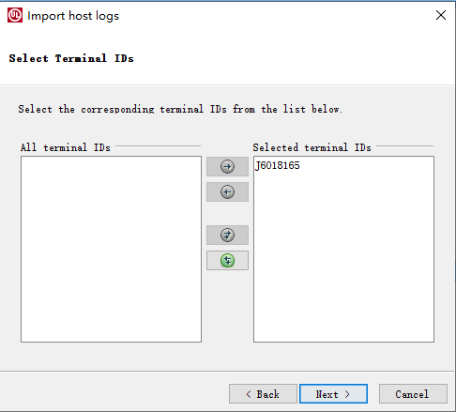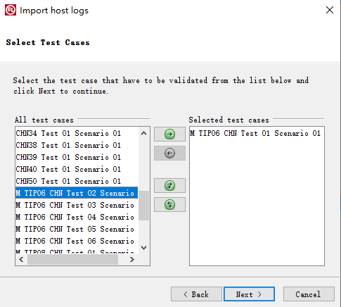

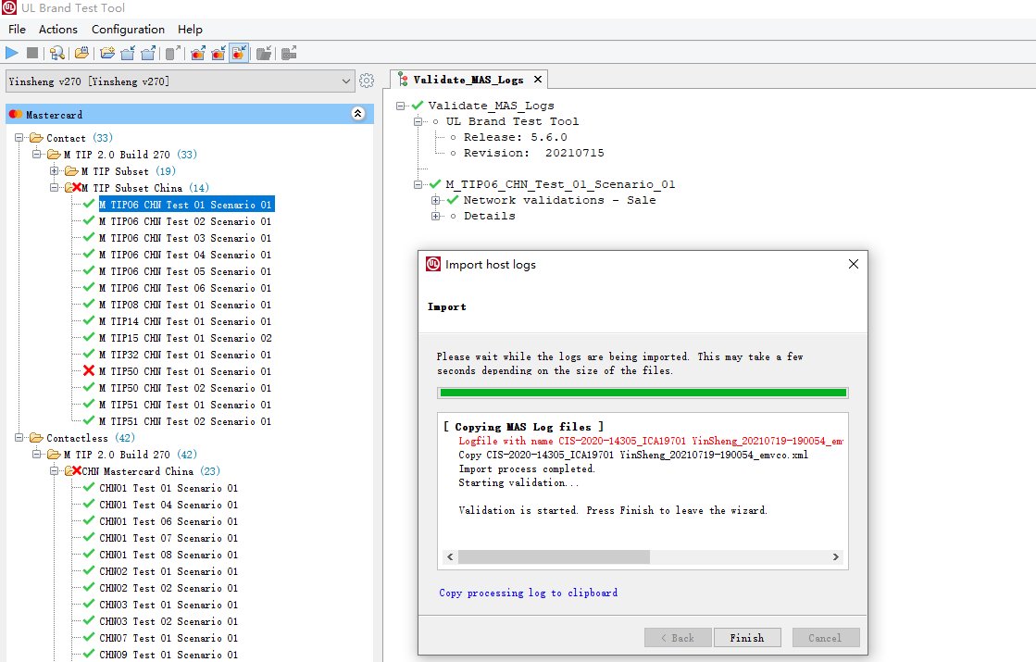
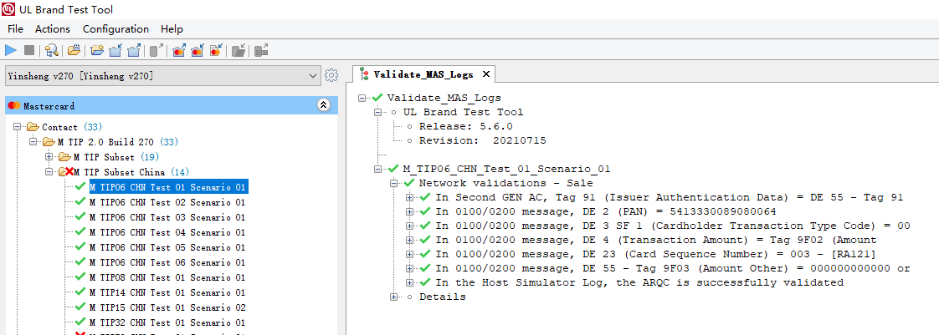

NIV 测试卡

NIV 测试卡：请选择Card Simulation，找到对应的卡编号，双击后右侧出现装载卡数据的界面，如果没有报错，卡模拟器可以进行交易。
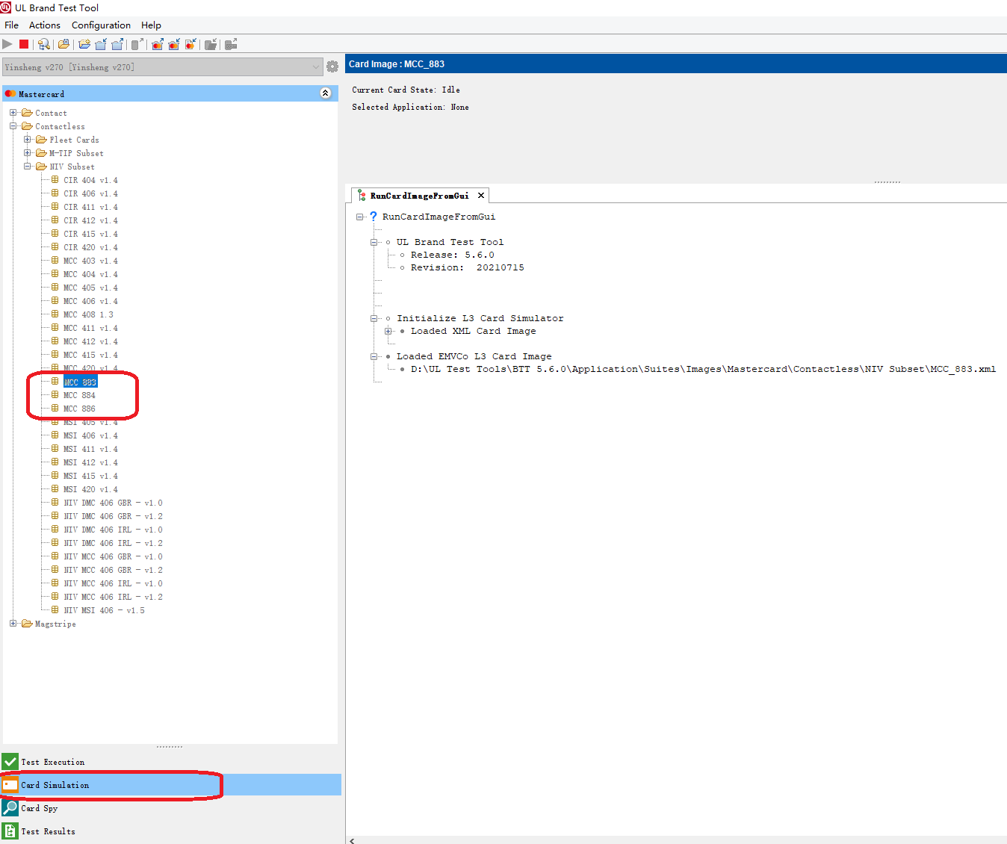

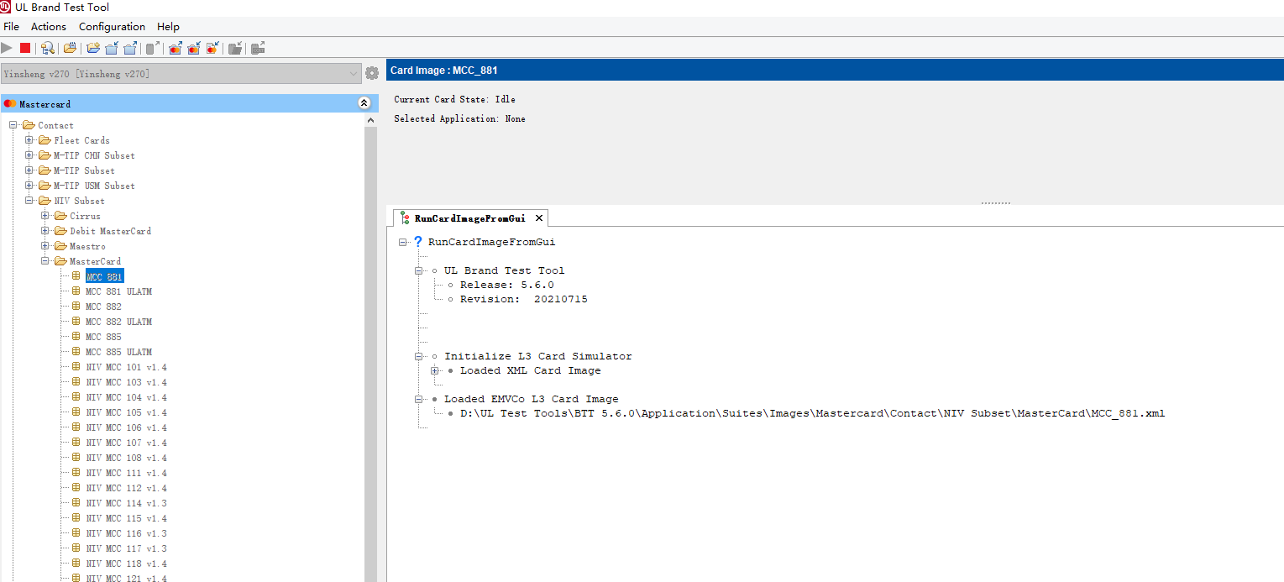

FAQ：
- 如果用过的是国密的PEK的话，因为T-3的原因，如下4个案例出现DE 52（PIN Data） is present错误均可忽略，不影响MTIP认证。
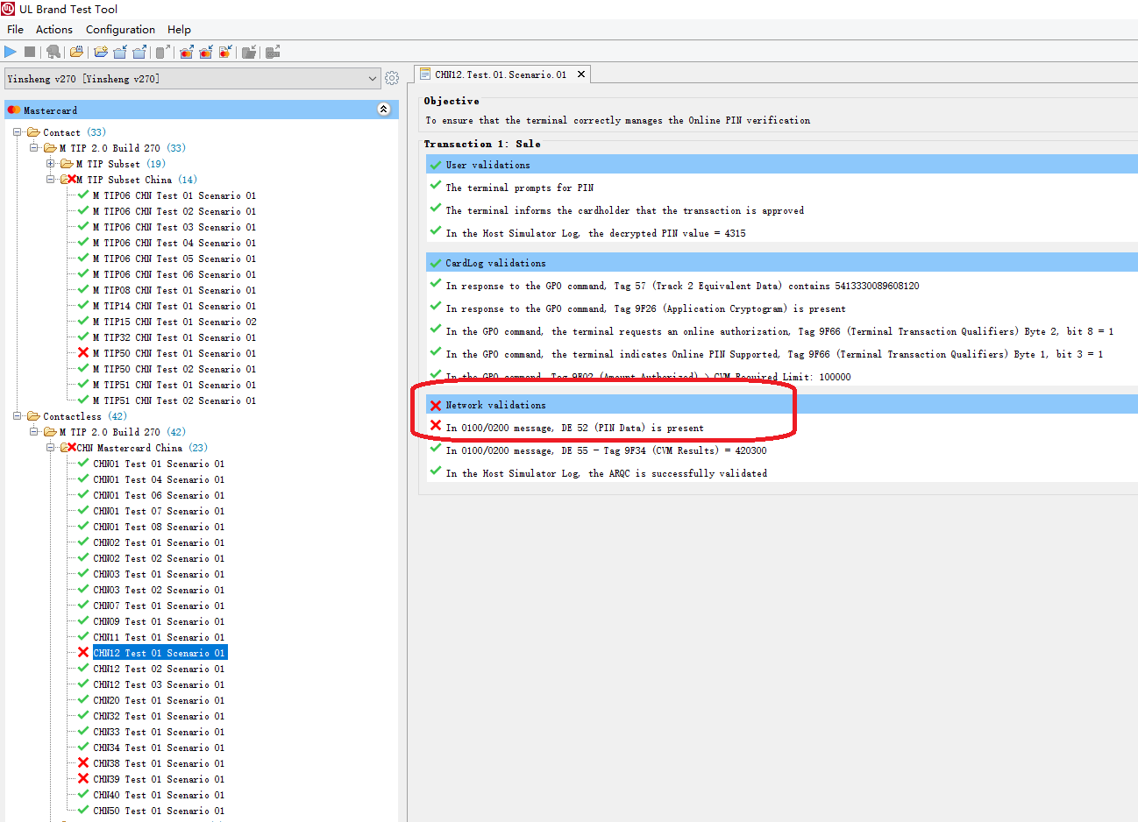

FIME Savvi 工具篇（未完待续）
- 登录https://www.fime.com/myfime.html 下载Savvi 工具并安装
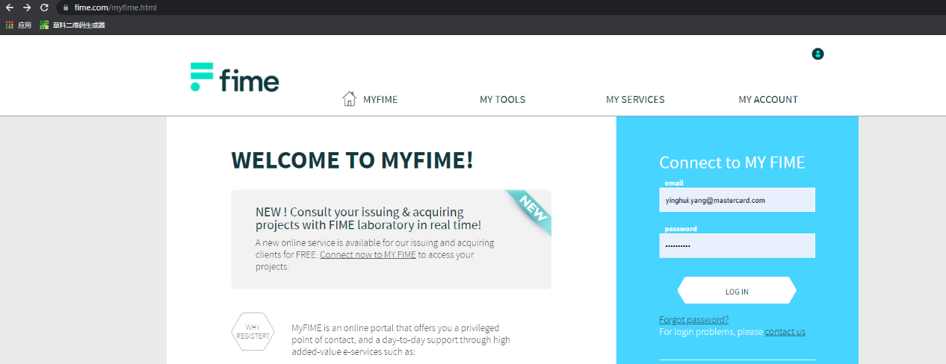

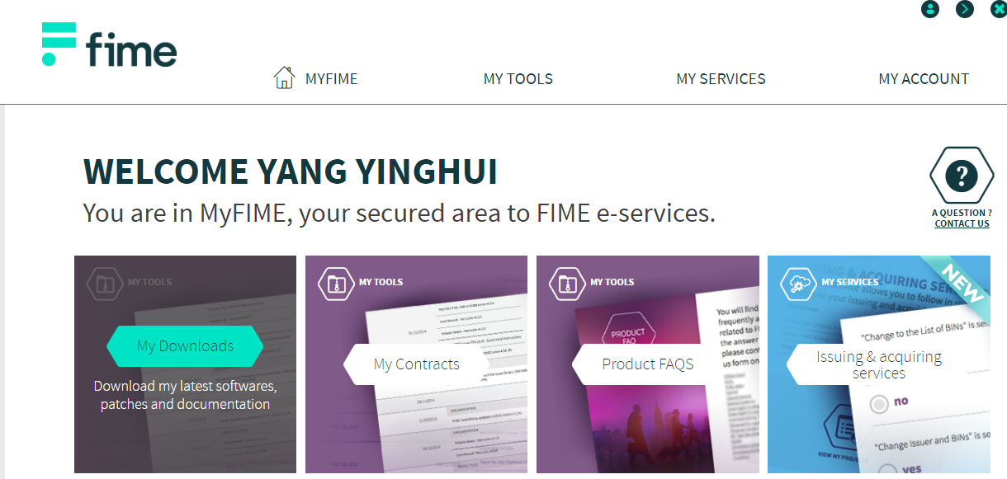

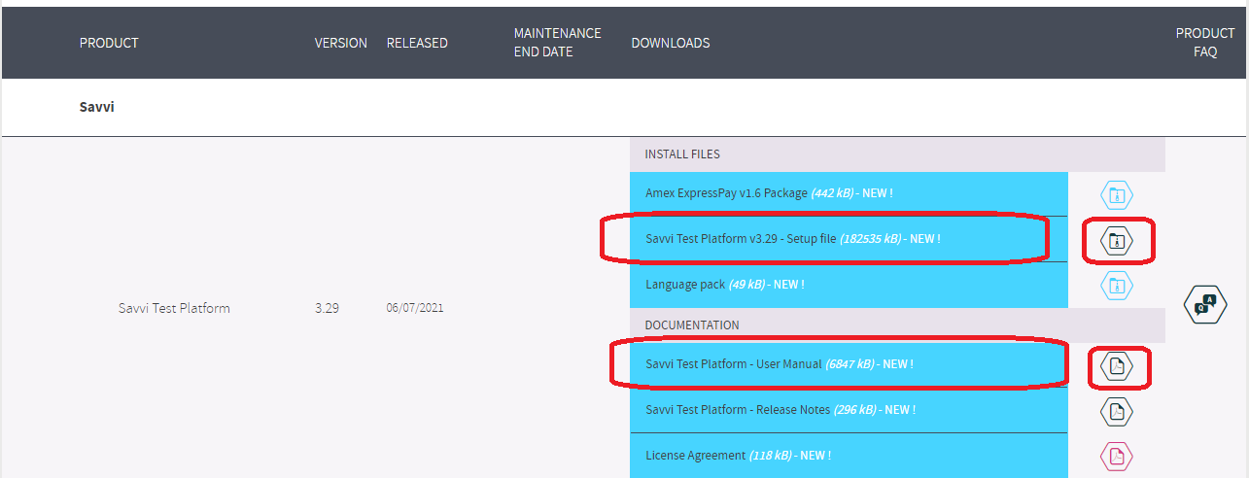

- 如何安装savvi 补丁
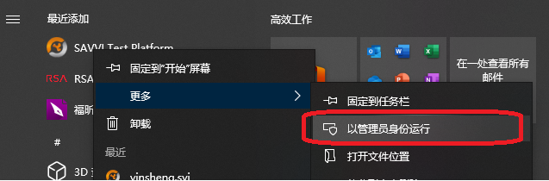
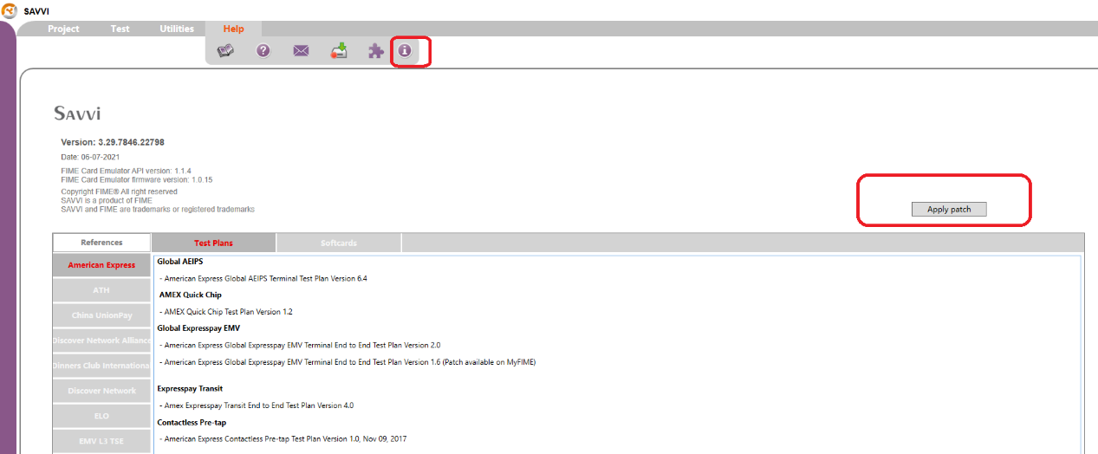

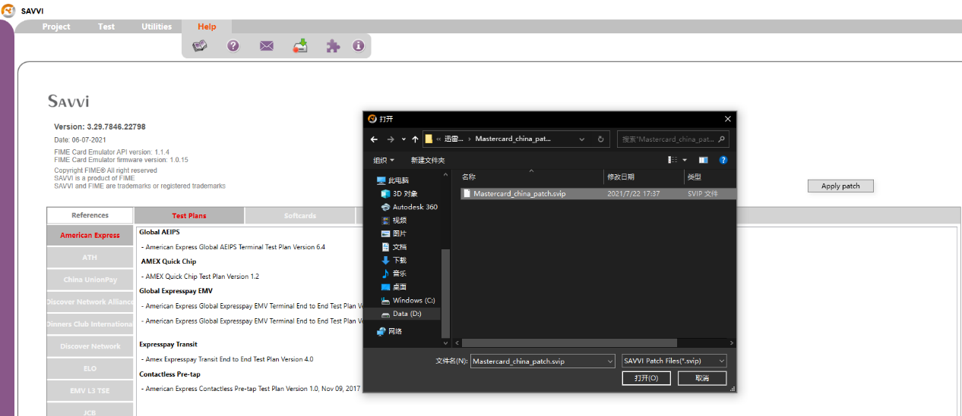

- 创建项目
